Thứ hai ngày 9 tháng 3 năm 2020

TIẾNG VIỆT

**1. Đọc vần:**

|  |  |  |  |  |  |  |  |  |  |
| --- | --- | --- | --- | --- | --- | --- | --- | --- | --- |
| en | ăng | ăm | au | au | at | iên | âu | ay | ang |
| on | iêt | ân | âm | ôn | ơn | in | ên | yên | ot |

**2) Đọc từ:**

|  |  |  |  |  |  |
| --- | --- | --- | --- | --- | --- |
| câu cá | gió bão | Lắng nghe | Trai gái | trái đào | Dịch bệnh |
| khăn rằn | ôn bài | dế mèn | con lươn | hồ sen | xe tăng |

**3) Đọc các câu văn sau**

- Vầng trăng hiện lên sau rặng dừa.

- Lần đầu tiên thăm Tháp Rùa, bé thích lắm.

**4) Đọc viết đoạn văn sau**

**Mùa thu**

Mùa thu, nắng vàng rạng rỡ. Cỏ cây tràn ngập màu nắng. Lá thu bay xào xạc, gió thu nhè nhẹ. Thu về khắp các làng quê dãy phố tràn ngập sắc hoa. Cảnh vật thiên nhiên như hòa quyện vào nhau, nhẹ nhàng, bình dị mà vẫn tinh tế.

* Viết câu diễn đạt một ý kiến: Đoạn văn miêu tả cảnh vật vào mùa nào?

………………………………………………………………………………………………….

*Câu 1.*Đọc và nối từ ngữ với tranh (M1- 1điểm)

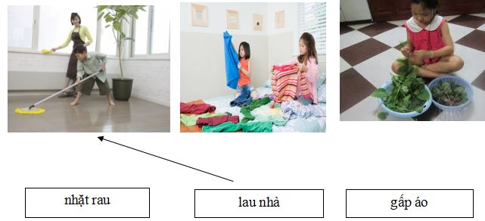

*Câu 2: Đúng ghi Đ sai ghi S*

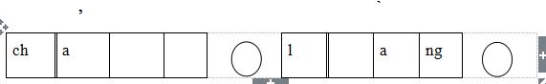

TOÁN

* Phụ huynh mỗi tối yêu cầu con đọc lại các bảng cộng trừ đã học trước rồi cho làm các bài tập trong từng ngày

Không làm dồn ép

Bài 1. Đúng ghi đ, sai ghi s vào ô trống

8 + 0 = 8 14 – 0 > 13

17 + 1 > 19 10 – 0 = 10

13 + 3 < 16 0 + 16 < 11 + 0 + 5

Bài 2. Số?

16

- 4 + 3

9

+ 0 + 1

Bài 3. Tính

14 + 4 – 3 = …………………. 19 – 5 + 2 = ……………………

Bài 4. Viết các số 14, 16, 18, 17, 13 theo thứ tự từ lớn đến bé

…………………………………………………………………………….

Bài 5. Viết phép tính thích hợp

Có 9 quả bóng

Bớt 3 quả bóng

Còn…..quả bóng

Bài 6. HÌnh vẽ sau có mấy đoạn thẳng? Khoanh vào trước câu trả lời đúng.

3 đoạn thẳng

4 đoạn thẳng

5 đoạn thẳng

Bài 7. Ghi số thích hợp vào ô trống

-

+

=

10

+

-

=

19

Thứ ba ngày 10 tháng 3 năm 2020

TIẾNG VIỆT

**1. Đọc vần:**

|  |  |  |  |  |  |  |  |  |  |
| --- | --- | --- | --- | --- | --- | --- | --- | --- | --- |
| an | ênh | ât | ươn | âng | ăt | âm | et | yên | uôn |
| ăn | ênh | êt | un | ich | anh | inh | an | uôt | am |

**2) Đọc từ:**

|  |  |  |  |  |  |
| --- | --- | --- | --- | --- | --- |
| rau ngót | Cháo lươn | bánh mì | con kênh | cái cưa | Thác ghềnh |
| trẻ em | Nền gạch | Chiến tranh | Mua bán | lá lốt | con vịt |

**3) Đọc các câu văn sau**

- Về khuya, Yến nghe câu chuyện buồn mà thấy thấm thía.

- Khu vườn nhà An có vô vàn cây ăn quả

**4) Đọc- viết đoạn văn sau**

**Vào mùa**

Ve râm ran báo mùa hè sang. Lúa đã chín rộ. Màu vàng của lúa trải dài khắp làng quê. Lá lúa sắc như dao, ngả màu vàng chanh. Hạt lúa có màu vàng sáng, chắc mẩy làm cho thân lúa đổ rạp. Các cô bác gặt lúa rất nhanh bằng bàn tay đã dạn dày nắng gió.

* Viết câu diễn đạt một ý kiến: Hạt lúa có đặc điểm gì?

……………………………………………………………………………………………………………………….

Câu 1. Con gì ?

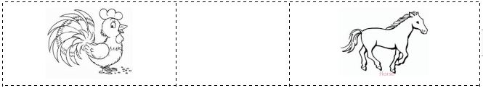

**....................................................... .......................................................**

**Câu 2:** Chọn tiếng thích hợp điền vào chỗ trống

a. Luỹ . . . . . . . . xanh (che / tre).

b. Bố thay . . . . . . . xe (yêng/ yên).

TOÁN

Bài 1: (1 điểm )Viết số thích hợp vào chỗ trống :

a/ 0; 1; 2; ….; ….; …; 6; ….; 8; ….; 10.

b/ 20; 19;….; …..; 16 ; …..; 14; ……. ; 12; …..; 10.

Bài 2: (2,5 điểm) Tính:

a/ 14 + 5 = …….. 14 + 3+ 2 =……..

19 – 3 =……… 18 – 6 – 0 = …….

b/

|  |  |  |  |  |  |  |  |
| --- | --- | --- | --- | --- | --- | --- | --- |
| 17 |  | 10 |  | 18 |  | 16 |  |
| + |  | - |  | + |  | - |  |
| 1 |  | 5 |  | 2 |  | 4 |  |
| ……. |  | ……. |  | ……. |  | ……. |  |

Bài 3: Số (1 điểm)

13 + … = 18 ; 19 - … = 16 ; … + 4 = 18 ; 17 - … = 15

Bài 4: (1 điểm) Đọc, viết số?

năm hai mười ba ……. …………… ………

……… ……… ……. … 17 6

Bài 5: Điền dấu > < =: (1,5 điểm)

a/ 5 + 4 ……9 16 ...15 b/ 8 - 3 ….3 +5 17 – 2… 13 + 3

|  |  |
| --- | --- |
|  |  |

Bài 6: (1 điểm)

Hình vẽ bên có:

- Có………hình tam giác

- Có………hình vuông

Bài 7: (2 điểm) Viết phép tính thích hợp :

|  |  |  |  |  |
| --- | --- | --- | --- | --- |
|  |  |  |  |  |

a. Có : 9 quả bóng.

Cho : 3 quả bóng.

Còn lại : …quả bóng?

b. Điền số và dấu thích hợp để được phép tính đúng:

|  |  |  |  |  |
| --- | --- | --- | --- | --- |
|  |  |  | = | 19 |

Thứ tư ngày 11 tháng 3 năm 2020

TIẾNG VIỆT

**1. Đọc vần:**

|  |  |  |  |  |  |  |  |  |  |
| --- | --- | --- | --- | --- | --- | --- | --- | --- | --- |
| an | at | ât | ân | ên | êt | en | et | in | it |
| oăn | oăt | uân | uât | oen | oet | uên | uêt | uyên | uyêt |
| uôn | uôt | ươn | ươt | iên | iêt | uyn | uyt | oan | oat |

**2) Đọc từ:**

|  |  |  |  |  |  |
| --- | --- | --- | --- | --- | --- |
| Bên phải | Dầu luyn | Quét sân | Ân cần | Hoạt bát | Loắt choăt |
| Số chín | Quen biết | Xuýt xoa | Quay tít | Hoa xoan | Nhiệt tình |

**3) Đọc các câu văn sau**

- Nhờ chăm chỉ thể dục thể thao mà Quyết rất khỏe khoắn.

- Bố mang về cho Khuyên chủ vẹt màu xanh.

**4) Đọc- viết đoạn văn sau**

Bé Quân và lật đạt

Thuở ấu thơ, khi Quân bị ngã ra sàn, Quân la hét đòi mẹ dỗ dành. Mẹ chỉ vào lật đật và căn dặn nhẹ nhàng: Lật đật tuy nhỏ bé mà khi bị ngã lăn ra đất, lật đật tự bật dậy rất khỏe khoắn. Quân liền nín khóc và tự mình bật dậy như lật đật. Mẹ liền khen Quân ngoan quá.

* Viết câu diễn đạt một ý kiến: Khi bị ngã, lật đật làm gì?

……………………………………………………………………………………………………………………….

**Câu 1**:

a. Điền ng hoặc ngh vào chỗ trống:

Con ....é                     bẻ ....ô

b, Điền tiếng có vần  ai hoặc ia vào chỗ trống cho đúng:

Cái ….........                      ............. sách

**Câu 2: Nối chữ cột A với chữ cột B cho phù hợp: (theo mẫu)**

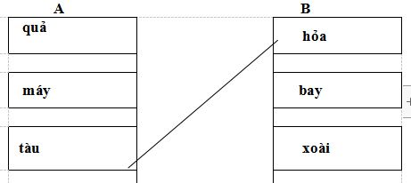

**Câu 3: Điền tiếng có chứa vần ang vào chỗ chấm.**

Đất ................ đất bạc.

**Câu 4: Kể tên một số loại hoa mà em biết.**

....................................................................................................................................................

Thứ năm ngày 12 tháng 3 năm 2020

TIẾNG VIỆT

**1. Đọc vần:**

|  |  |  |  |  |  |  |  |
| --- | --- | --- | --- | --- | --- | --- | --- |
| am | ap | ang | âp | êch | inh | oanh | oach |
| ăm | âm | ăng | anh | âc | oang | oac | ăp |
| ac | âng | ăc | ênh | ach | ich |  |  |

**2) Đọc từ:**

|  |  |  |  |
| --- | --- | --- | --- |
| Thỉnh thoảng | Đàm thắm | Khoanh giò | Làng mạc |
| Chậm chạp | Thoáng đãng | Doanh trại | Lẵng hoa |

**3) Đọc các câu văn sau**

- Trăng rằm sáng vằng vặc, tỏa khắp làng mạc.

- Mẹ dặn Thắm phải luôn sắp đồ đạc cho ngăn nắp, gọn gàng..

**4) Đọc- viết đoạn văn sau**

Cây nấm

Từ thảm lá khô mặt đất, mầm nấm nhú ngập tràn. Thân nấm thấp lè tè, ẩn nấp ở thảm lá. Nấm tuy nhỏ mà bụ bẫm nhìn ngon mắt lắm. Các loài nấm lành là món ăn mà nhiều người yêu thích.

* Viết câu diễn đạt một ý kiến: Cây nấm nhú ra ở đâu?

……………………………………………………………………………………………………………………….

**Câu 1: Em đọc và đưa tiếng vào mô hình.**

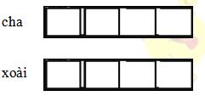

**Câu 2: Em tìm và viết 5 tiếng mang vần có âm đêm, âm chính và âm cuối.**

......................................................................................................................................

Câu 5. Gạch chân từ viết đúng

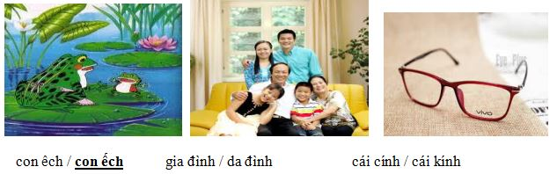

TOÁN

1. Tính: (2 điểm)

a/

|  |  |  |  |  |  |  |
| --- | --- | --- | --- | --- | --- | --- |
| 4  + | 9  - | 5  + | 2  + | 10  - | 1  + | 10  + |
| 6 | 3 | 3 | 7 | 8 | 8 | 0 |
| …… | …… | …… | …… | …… | …… | …… |

b/

|  |  |  |
| --- | --- | --- |
| 10 – 4 + 3 = …………… | 10 – 5 + 2 = …………… | 10 + 0 – 4 = …………… |
| 16 + 2 – 13 = ………… | 17 – 4 + 6 = …………… | 18 – 3 + 3 = …………… |

1. Số? (2 điểm):

|  |  |  |
| --- | --- | --- |
| 19 = …….. + 14 | 13 + …… > 19 – 1 | 13 + 6 < 17 + …… |
| 10 = 7 + …… | 10 – 4 < 7 - …… | ….. – 5 > 13 - 1 |
| 9 = 10 - ……. | 18 - ……. = 9 - 1 | 10 - …… = 8 - 2 |

1. Viết các số: 18; 11; 15; 14; 17; 12. (2 điểm)

|  |  |
| --- | --- |
| a/ Theo thứ tự từ bé đến lớn: | ………………………………………………………………….. |
| b/ Theo thứ tự từ lớn đến bé: | ………………………………………………………………….. |

1. Viết phép tính thích hợp (2 điểm)

|  |  |
| --- | --- |
| Lan có: 6 lá cờ  ? lá cờ | Có: 9 quả cam |
| Hồng có: 4 lá cờ | Cho: 4 quả cam |
|  | Còn: ? quả cam |
| |  |  |  |  |  | | --- | --- | --- | --- | --- | |  |  |  |  |  | | |  |  |  |  |  | | --- | --- | --- | --- | --- | |  |  |  |  |  | |

1. Trong hình dưới đây (2 điểm)

|  |  |
| --- | --- |
| a/ | b/ |
| Có …… hình tam giác | Có …… hình vuông |

Thứ sáu ngày 13 tháng 3 năm 2020

TIẾNG VIỆT

1. Đọc và viết đúng câu:

Gió lùa kẽ lá

Lá khẽ đu đưa

Gió qua cửa sổ

Bé vừa ngủ trưa

Chào Mào có áo màu nâu

Cứ mùa ổi tới từ đâu bay về.

Mùa thu, bầu trời như cao hơn. Trên giàn thiên lí, lũ chuồn chuồn ngẩn ngơ bay lượn.

2. Điền vần thích hợp vào chỗ chấm:

ia hay ai: cây m .´….. .,gày m. ….. ., cái đ…˜. ., lâu đ.`…. .

au hay âu: bị đ……, đi đ..…, cây c…., chim bồ c…..

**3. Nối câu (theo mẫu)**

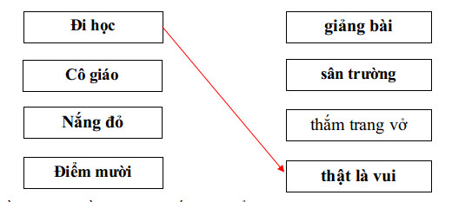

**4. Điền vần ua hoặc vần ưa vào ô trống**

Lưỡi c........                  con c.......

**5. Điền ng hoặc ngh vào chỗ trống:**

Con ...............é                     bẻ .............ô

6. Đọc và viết lại các đoạn, thơ, văn sau

Về quê ngoại

Nghỉ hè bé thích nhất

Về quê ngoại thăm bà.

Nhà bà có đầy hoa

Sặc sỡ và ngan ngát.

**Thiên nhiên đã dành cho Tiền Hải Thái Bình bãi biển tĩnh lặng, yên bình. Cạnh triền cát trải dài là hàng phi lao xanh ngát. Khí hậu miền biển ngày hè mát mẻ, sẽ mang lại cho du khách ngày thư giãn đáng nhớ.**

TOÁN

Bài 1 : Điền số.

|  |  |  |  |  |
| --- | --- | --- | --- | --- |
| 5 + ......... = 9 | ......... – 6 = 3 | 5 + ......... = 8 | ......... + 2 = 7 | 6 + 3 = ......... |
| ......... + 7 = 8 | 9 - ......... = 5 | ......... + 5 = 7 | 1 + ......... = 6 | 9 – 5 = ......... |

Bài 2 : Tính.

|  |  |  |  |  |  |
| --- | --- | --- | --- | --- | --- |
| 9 – 1 = ......... | 7 + 2 = ......... | 9 – 4 =......... | 9 – 7= ......... | 9 – 5 =......... | 8 – 7 = ......... |
| 6 + 2 = ......... | 9 – 0 = ......... | 8 – 3 = ......... | 8 – 6 = ......... | 7 – 3 = ......... | 9 – 8 = ......... |
| 7 + 1 = ......... | 0 + 9 = ......... | 2 + 3 = ......... | 5 – 3 = ......... | 6 – 2 = ......... | 6 – 5 = ......... |

Bài 3 : Viết các số 6, 5, 0, 2, 10, 7, 4, 3 theo thứ tự từ bé lớn.

Bài 4 : Đúng ghi “đ”, sai ghi “s” vào ô trống.

|  |  |  |  |
| --- | --- | --- | --- |
| 6 > 0 | 2 < 3 < 4 | 2 + 3 > 5 | 7 = 7 |
| 3 < 9 | 4 > 7 > 8 | 5 + 0 = 5 | 3 < 1 |

Bài 5 : Viết phép tính thích hợp.

|  |  |  |  |  |  |  |  |  |  |  |  |  |  |  |  |  |  |  |  |  |  |  |  |  |  |  |
| --- | --- | --- | --- | --- | --- | --- | --- | --- | --- | --- | --- | --- | --- | --- | --- | --- | --- | --- | --- | --- | --- | --- | --- | --- | --- | --- |
| ✯ | | ✯ | | | ✯ | | | ✯ | | | ✯ | | |  | 🐈 | | 🐈 | | 🐈 | | | 🐈 | | 🐈 | |  |
| ✯ | | | ✯ | | | ✯✯ | | | |  | | |  | 🐈 | | 🐈 | | 🐈 | | | 🐈 | |  | |  |
|  | |  | | |  | | | | |  |  | | |  |  | |  | |  | | |  | |  | |  |
|  | |  | | |  | | |  | | |  |  | | |  | |  | |  |  | |  | |  | |

Bài 6 : Khoanh vào chữ cái trước ý trả lời đúng:

Hình bên có số hình tam giác là:

A. 4

B. 5

C. 6

Bài 7 : Đặt phép tính thích hợp: “ +” hoặc “ – ”

|  |  |  |  |
| --- | --- | --- | --- |
| 1..... 2= 3 | 2..... 1 = 3 | 1..... 1 = 2 | 1..... 4 = 5 |
| .3.... 1 = 2 | 3..... 2 = 1 | 2..... 1 = 1 | 2..... 2 = 4 |
| 4..... 2 = 2 | 4..... 3 = 1 | 3..... 3 = 0 | 3..... 2 = 5 |
| 9..... 5 = 4 | 8..... 6 = 2 | 6..... 3 = 9 | 7..... 3 = 10 |
| 3..... 6 = 9 | 2..... 6 = 8 | 7..... 1 = 8 | 5..... 3 = 8 |

TOÁN

1. Viết:

a) Số thích hợp vào chỗ chấm:

11; 12;….;….;....; 16;….; 18; 19; 20

b) Cách đọc số:

6: Sáu 3:…….. 9:…….. 7:…….. 5:…….. 15: ..........................

2. Tính:

a) 15 + 3 = … 14 + 3 + 2 = … 18 – 6 – o = ….



b)

… …. ….

3. Viết các số 13; 18; 7; 16:

Theo thứ tự từ bé đến lớn: ……………………………………………

Theo thứ tự từ lớn đến bé: ……………………………………………

Hình

4. ?

Có 3 hình ………………………………………………….

Có 4 hình ………………………………………………….

Có 2 hình ………………………………………………….

Số

5. ?

14 + .... = 17 19 – ..... = 14 3 + .... = 8 ....– 2 = 4

6.

>

<

=

15 + 4 .... 19 18 – 2 ..... 5

?

13 + 4 .... 18 17 – 2 ....1 3 + 3

7. Viết các phép tính thích hợp:

a) Có : 4 quyển vở

Được cho thêm : 5 quyển vở

Tất cả có : …quyển vở?

|  |  |  |  |  |
| --- | --- | --- | --- | --- |
|  |  |  |  |  |

b) Điền số thích hợp để được phép tính đúng:

|  |  |  |  |  |
| --- | --- | --- | --- | --- |
|  |  |  | = | 17 |

|  |  |  |  |  |
| --- | --- | --- | --- | --- |
|  |  |  | = | 17 |